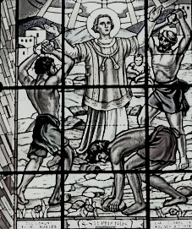

FARSKÉ OZNAMY
na týždeň od 17.9. do 23.9.2018

Pondelok |  | féria
Utorok |  | féria
Streda |  | féria
Štvrtok | Sv. Ondreja Kima a spoločníkov mučeníkov | spomienka
Piatok | Sv. Matúša, apoštola a evanjelistu | sviatok
Sobota | Sv. Emeráma, biskupa a mučeníka | sviatok
Nedeľa | 25. nedeľa cez rok
Liturgický kalendár:

Poriadok sv. omší :
 | všedný deň: | NEDEĽA:
Farský kostol: | Po – Št: 06.30 18.00  Pi - So: 06:30 | 08.00 10.00 18.00
Nitriansky Hrádok: | Po: 16:30 | 09.00
Kostolný Sek: | Str: 16:30; So: 18:00 | 10: 30
Ostatné oznamy:

- Dnes po sv. omšiach si môžete zakúpiť medovníkové srdiečko a podporiť tak zbierku Boj proti hladu, ktorú organizuje Vincentínska rodina.
- V utorok o 19,00 bude vo farskom kostole Modlitbový večer chvál pod vedením kňaza. Budeme chváliť a oslavovať Pána Ježiša modlitbou i spevom. Všetci ste srdečne vítaní.
- Vo štvrtok od 17,00 do 18,00 bude vo farskom kostole adorácia za kňazské a rehoľné povolania.
- V piatok a v sobotu večerná sv. omša vo farskom kostole nebude z dôvodu konania Jarmoku.
- Sobotnú večernú sv. omšu o 18:00 presúvame na Kostolný Sek.
- V nedeľu o 10,00 bude sv. omša zvlášť venovaná deťom. Pozývame všetky deti aj rodičov i starých rodičov.

